# Faculdade de Informática e Administração Paulista

**Nome dos Alunos:**

**RM 553434 - Igor Mendes Oviedo**

**RM 553565 - Thiago Carrillo**

**RM 553093 - Cauã Loureiro**

**Solução da Global Solution: DevOps Tools e Cloud Computing**

**São Paulo**

# Nome dos Alunos

**RM 553434 - Igor Mendes Oviedo**

**RM 553565 - Thiago Carrillo**

**RM 553093 - Cauã Loureiro**

# DevOps Tools e Cloud Computing

**São Paulo**

# RESUMO

A **EcoFlux** propõe uma solução tecnológica inovadora para monitorar, analisar e otimizar o uso de microgrids de energia renovável em comunidades isoladas e urbanas no Brasil. Utilizando IoT, machine learning, Back-End,Front-End e uma infraestrutura baseada na nuvem.

# SUMÁRIO

1. Uma breve descrição de sua solução ............................................................
   1. Objetivo............................................................................................................
   2. Justificativa para o Tipo de Virtualização .......................................................
2. Desenho da Arquitetura Macro .......................................................................
   1. Componentes da Arquitetura ..........................................................................
3. Considerações Finais ......................................................................................

**1. Descrição de sua solução:**

Nossa solução utilizará Máquinas Virtuais (VMs) provisionadas por meio da plataforma Azure for Students, proporcionando um ambiente altamente controlado e escalável para o desenvolvimento e execução da solução. A escolha de VMs se baseia em sua capacidade de oferecer isolamento completo de processos, garantindo maior segurança e controle sobre cada componente da arquitetura. Isso é essencial, pois nossa solução lida com dados sensíveis e precisa garantir que as operações sejam realizadas de forma segura e eficiente.

Além disso, as VMs permite que diferentes módulos, como o processamento de machine learning, banco de dados e interface de usuário, sejam executados de forma independente, ajustando-se dinamicamente às necessidades do projeto. Isso assegura que possamos melhorar o acesso à energia sustentável em comunidades isoladas, maximizar o aproveitamento de recursos renováveis em áreas urbanas, utilizar tecnologias de virtualização e nuvem para reduzir custos operacionais e aumentar a escalabilidade.Criar um sistema de visualização intuitivo para facilitar o gerenciamento da energia em tempo real.

## 1.1. Objetivo

A nossa solução nomeada de “EcoFlux” uma típica aplicação, na qual usufruímos de Devops (Pipeline), permitindo realizar Deploy de forma mais rápida e com menos custo operacional, melhorando significativamente a qualidade das aplicações com Máquinas Virtuais (VMs) na plataforma Azure for Students, promover maior eficiência operacional. Isso resultará na redução de custos e na otimização do uso dos serviços.

## 1.2. Justificativa da Virtualização

A escolha de Máquinas Virtuais (VMs) na plataforma Azure é essencial As VMs oferecem um ambiente seguro e isolado, fundamental para o manejo de dados e informações complementares de proteção de dados.

As VMs permitem ajustar recursos conforme as demandas de processamento e armazenamento aumentam, especialmente durante o treinamento de modelos de modelos de maquinas/IA.

**Windows:** Usamos uma imagem Windows 10 64bits, com 4 GB Ram e usamos um armazenamento com 128 GB SSD, para melhorar a experiencia de navegação.

**Linux:** Usamos uma imagem unbuntu 24_04 – LTS, com 4 GB Ram e usamos um armazenamento com 128 GB SSD, para melhorar a experiencia de navegação.

## 2. Diagrama da Arquitetura Macro

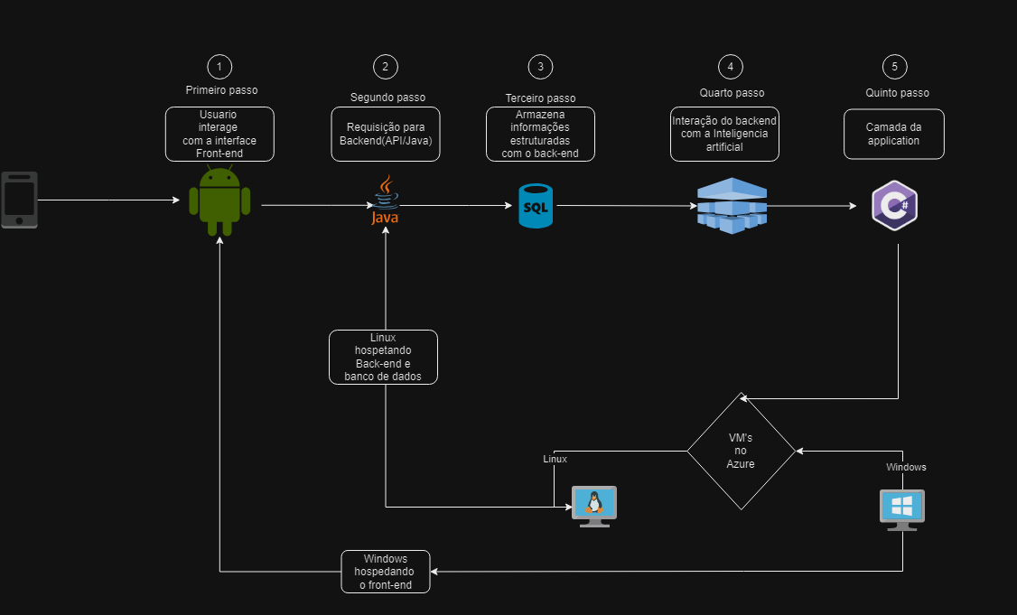

**2.1. Componentes da Arquitetura**

## 1. Fluxo de Dados

* Usuário tem contato com a Interface (Front-end Mobile/Kotlin)
* Usuario acessa o app
* Assim, o usuario faz uso da interface do app.

## 2. Comunicação com Backend (API Java)

* Ação: Quando o usuário interage com a interface é enviada para o backend, sendo assim, o front-end se comunica via API (na qual foi usado API java )com o backend, para acessar dados e etc.
* O backend processa as informações o e interage com o Banco de Dados, assim validando as consultas com o banco de dados obtendo as informações.

## 3. Interação do Backend com o Banco de dados

• A api irá fazer uma busca nas informações e irá puxar as informações que foram solicitadas pelo usuário

## 4. Interação da IA com as ações anteriores

• O treinamento da IA que desenvolvemos irá fazer uma busca na informações que assim mandando ambas para o solicitador.

## 5. C# na aplicação

* A camada de aplicação irá retornar todas as informações para o backend, sendo assim,todo o processo será retornado e monitorado pelo o Azure Monitor. Assim irá retornar o desempenho das VMs e coleta das informações das VMs.
* Retornara para o frontend.

1. Resumo do Fluxo (Ordem das Ações)
2. Usuário --> Ação com Front-end
3. Backend --> Interage com Banco de Dados (Oracle)
4. Backend --> realiza ação com a IA
5. C# --> Retorna dados para Front-end e realiza todo o monitoramento (camada de aplicação)

## 3. Considerações Finais

A **EcoFlux** representa uma solução inovadora que combina tecnologia de ponta e compromisso com a sustentabilidade para enfrentar os desafios energéticos do Brasil. Nosso sistema de monitoramento e otimização de microgrids não apenas visa modernizar a forma como a energia renovável é gerenciada, mas também busca impactar positivamente comunidades, empresas e o meio ambiente.

No contexto brasileiro, onde há regiões remotas com baixa eletrificação e áreas urbanas com crescente demanda por energia limpa, a solução da **EcoFlux** se destaca como um catalisador para a transição energética. Por meio da integração de IoT, machine learning, tecnologias de nuvem e interface do usuário oferecemos uma abordagem eficiente, escalável e econômica para gerenciar recursos energéticos de maneira sustentável.

Além disso, a utilização do Azure permite uma infraestrutura flexível, segura e de fácil manutenção, alinhada com as demandas de inovação do mercado atual. Essa escolha tecnológica nos posiciona como uma alternativa acessível para governos, concessionárias de energia e indústrias interessadas em reduzir desperdícios, custos operacionais e emissões de carbono.

Nosso compromisso vai além da tecnologia: buscamos gerar impactos sociais significativos, promovendo acesso universal à energia renovável e impulsionando o desenvolvimento em comunidades isoladas. Ao mesmo tempo, oferecemos às cidades uma oportunidade de modernizar seus sistemas energéticos, gerando eficiência e reduzindo a pegada de carbono.

A **EcoFlux** acredita que um futuro sustentável é possível com inovação, colaboração e propósito. Convidamos governos, empresas e organizações a se juntarem a nós nessa jornada de transformar o Brasil em um modelo de eficiência energética e responsabilidade ambiental, unindo tecnologia de última geração com a urgência de preservar nosso planeta.